Autorização Para Atividade Externa - Extra
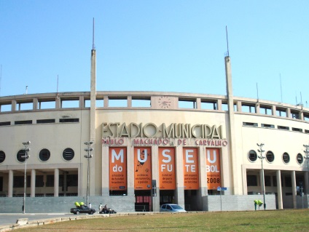
NURAP – POLO OSASCO
Dia: 26/07/2018 - QUINTA
Eu, _________________________________________________________________ portador do RG _________________________________________________ _____ responsável legal do jovem ___________________________________________, portador do RG ____________ __, autorizo o mesmo a participar da atividade externa e complementar dirigida pelos monitores da instituição.

Assinatura responsável:__________________________________________________.

Evento – Visita ao Museu do Futebol
HORÁRIO: 10:00
previsão: 01h30
A visita iniciará Às 10h30 SEM monitoria do educativo do espaço.
USE ROUPAS ADEQUADAS – PARA NÃO TER PROBLEMAS, EVITE VESTIDOS, SAIAS, BLUSINHAS DE ALCINHA, REGATAS, SANDÁLIAS, RASTEIRINHAS, SHORTS, CAMISAS DE TIME (FUTEBOL NACIONAL, INTERNACIONAL, BASQUETE E OUTROS ESPORTES), CAMISA DE ESCOLA DE SAMBA OU BANDAS DE MÚSICA. DURANTE A ATIVIDADE É PROIBIDO O USO DE BONÉS, TOUCAS, GORROS E CHAPÉUS.
As mesmas normas de convivência da Simultaneidade serão cobradas durante a atividade.
NÃO SERÁ PERMITIDO ENTRAR APÓS O INÍCIO.

ENDEREÇO: Museu do Futebol fica na Praça Charles Miller, s/nº, no avesso das arquibancadas do Estádio Paulo Machado de Carvalho, mais conhecido como Estádio do Pacaembu.
Do metrô clínicas até o museu do futebol:
Ida - Caminhar até a parada da Av. Dr. Arnaldo, No 500.
Linhas: Jardim Brasil/177C-10 ou
Morro Grande/917M-10 ou Barra Funda/6232-10
Descer na Parada da Avenida Pacaembu, 1721.
Volta - Caminhar até a Praça Charles Miller, No 22.
Linhas: Vila Madalena/177C-10 ou Ana Rosa/917M ou Vila Ida/6232-10
Descer na Parada da Avenida Pacaembu, 1721.
Do metrô palmeiras/barra funda até o museu do futebol
Ida - Caminhar até a parada dentro da própria Estação Palmeiras/Barra Funda, próxima ao Memorial da América Latina (Avenida Auro Soares de Moura Andrade, 644).
Linhas: Vila Ida/6232-10
Descer na Parada da Avenida Pacaembu, 1721.
Volta - Caminhar até a Praça Charles Miller, No 22.
Linhas: Barra Funda/6232-10
Descer na parada da Estação Palmeiras/Barra Funda

